«СИБТРЕЙД»
07.12.2021
Красноярск, Грунтовая 1А, офис 1-4 | +7 (391) 214-56-11, 297-13-43, 215-15-39  sibtrade@inbox.ru sibtrade24.ru
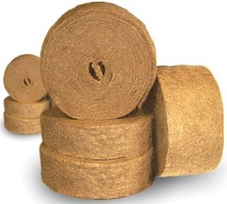

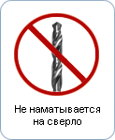
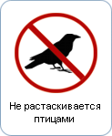

- 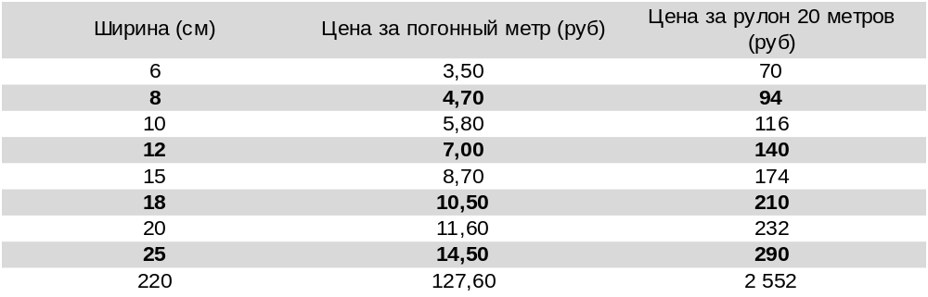ЕвроДжут Стандарт, рулон 20 метров, плотность 320 гр/м², толщина 6 мм

- Под заказ осуществляется нарезка любой ширины. От 4 до 220 см

- 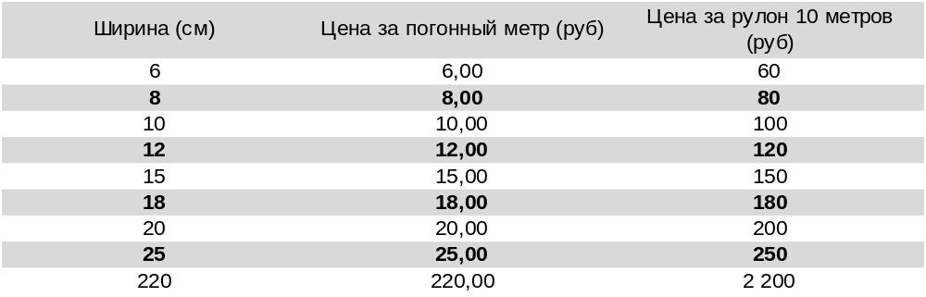ЕвроДжут Премиум, рулоны 10 метров, плотность 550 гр/м², толщина 10 мм

- Под заказ осуществляется нарезка любой ширины. От 4 до 220 см

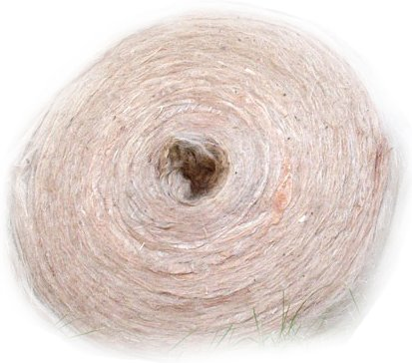
- Ленточная пакля в рулонах

Льняная, ш. 0,15 м. 3 кг (50 м) | 310 руб
Льняная, ш. 0,15 м. 5 кг (80 м) | 500 руб
Джутовая, ш. 0,15 м. 3 кг (50 м) | 760 руб
Джутовая, ш. 0,15 м. 5 кг (80 м) | 1200 руб

- Под заказ изготавливаются рулоны весом от 1 до 10 кг

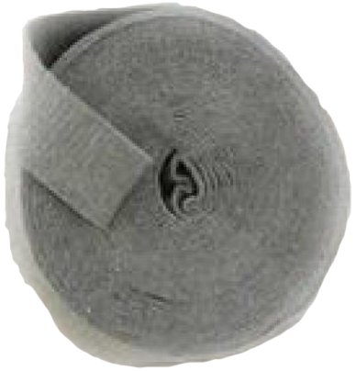

- 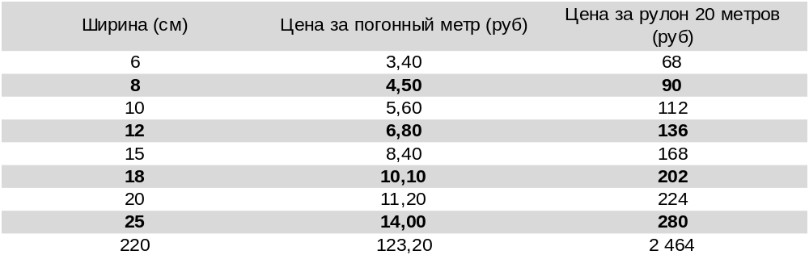ЕвроЛён, рулон 20 метров, плотность 320 гр/м², толщина 6 мм

- Под заказ осуществляется нарезка любой ширины. От 4 до 220 см
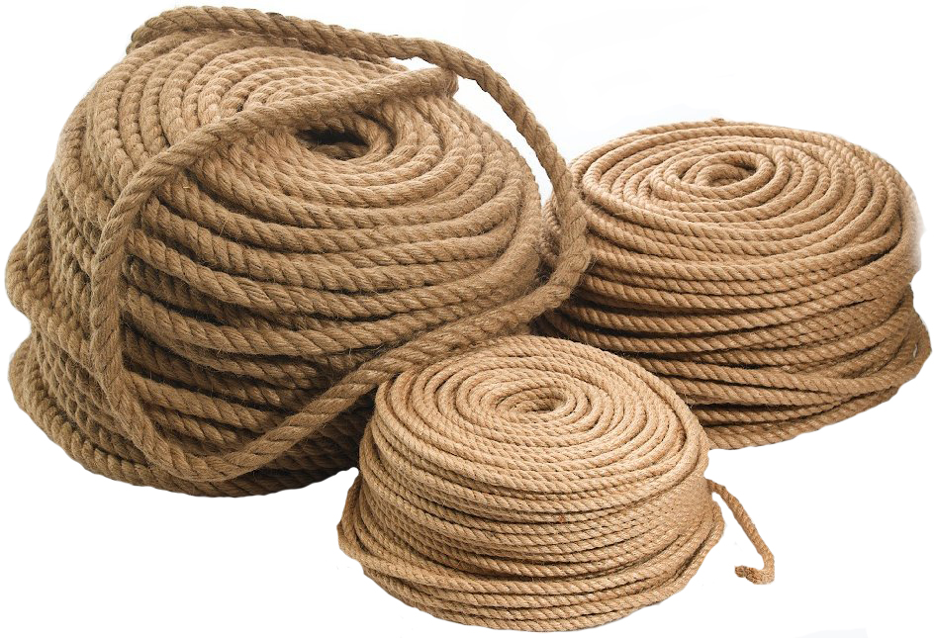

- Канат джутовый, крученый, многопрядный
Осуществляем намотку в бухты различной длины, также бухты по 25 кг

Диаметр (мм) | Цена за п.м. (руб) | Цена бухты 25 кг (руб)
4 | 9,20 | 8500 (2350 м)
6 | 11,00 | 8500 (1350 м)
8 | 15,50 | 8500 (700 м)
10 | 22,40 | 8500 (480 м)
12 | 28,40 | 8500 (350 м)
14 | 36,30 | 8500 (240 м)
16 | 52,00 | 8500 (180 м)
18 | 72,00 | 8500 (150 м)
20 | 84,00 | 8500 (120 м)
22 | - | 8500 (100 м)
26 | - | 8500 (80 м)
30 | - | 8500 (55 м)
32 | - | 8500 (50 м)
34 | - | 8500 (45 м)
36 | - | 8500 (40 м)
40 | - | 8500 (35 м)
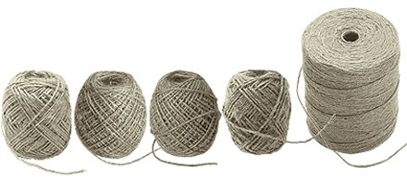
- Шпагат джутовый / полипропиленовый

1-о ниточный |  | 2-х ниточный |  | 3-х ниточный |  | 4-х ниточный |  | П/П 800 текс
50 м | 19 руб | 50 м | 33 руб | 50 м | 50 руб | 50 м | 66 руб | 50 м | 29 руб
100 м | 35 руб | 100 м | 61 руб | 100 м | 91 руб | 100 м | 121 руб | 100 м | 52 руб
150 м | 51 руб | 150 м | 90 руб | 150 м | 134 руб | 150 м | 180 руб | 150 м | 71 руб
300 м | 96 руб | 300 м | 173 руб | 300 м | 261 руб | 300 м | 347 руб | 300 м | 103 руб
500 м | 154 руб | 500 м | 279 руб | 500 м | 418 руб | 500 м | 557 руб | 500 м | 150 руб
≈ 10 кг | 412 руб за кг | ≈ 10 кг | 412 руб за кг | ≈ 10 кг | 412 руб за кг | ≈ 10 кг | 412 руб за кг | ≈ 5 кг | 206 руб  за кг

Полипропиленовый 2200 текс (сеновязальный) – 206 руб за кг

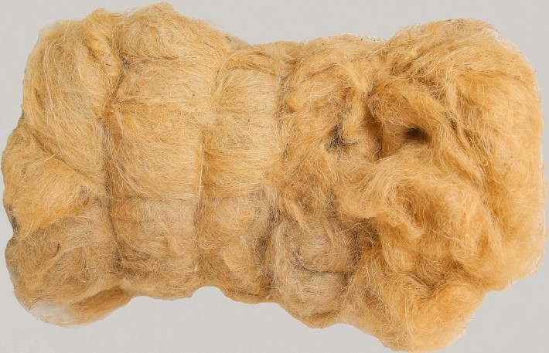
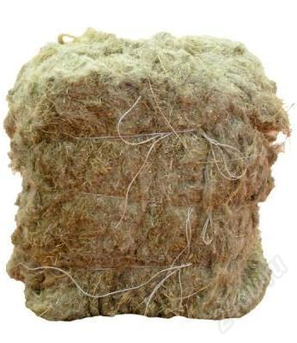
- Пакля

Льняная |  | Джутовая
5 кг | 400 руб | 5 кг | 1200 руб
10 кг | 750 руб | 10 кг | 2400 руб
20 кг | 1200 руб
60 кг | 4800 руб (Высший сорт)

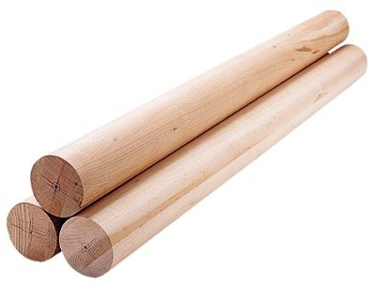
- Шкант, нагель. Березовый, круглый диам. 25 мм. дл. 250 мм – 6,00 руб.
Шкант, нагель. Березовый, круглый диам. 28 мм. дл. 250 мм – 6,00 руб.
Фасовка в сетки по 100 шт.

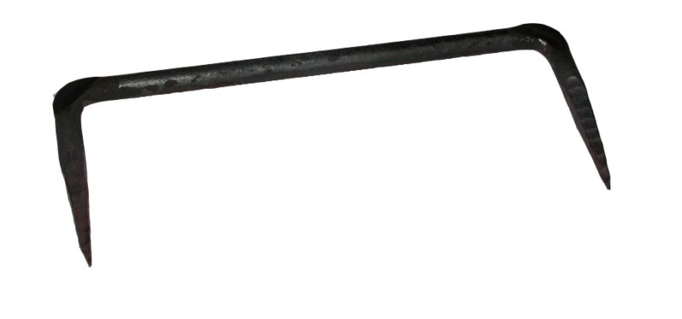
- Скоба строительная
Упаковка: д. 6, 8 – 50 шт. д. 10, 12 мм – 25 шт.

Диаметр 6 мм | 17,40 руб
Диаметр 8 мм | 24,70 руб
Диаметр 10 мм | 30,60 руб
Диаметр 12 мм | 31,90 руб

Осуществляем доставку по городу и краю, в любой регион РФ
- Сверло по дереву
Сверло по дереву 25*460 мм | 620 руб
Сверло по дереву 28*460 мм | 770 руб

- Степлер (пистолет скобозабивной) мебельный, строительный
Пистолет скобозабивной Tundra пластиковый 4-8 мм Скоба 53 | 260 руб
Пистолет скобозабивной ON пластиковый 4-8 мм Скоба 53 | 260 руб
Пистолет скобозабивной Ермак пластиковый 4-8 мм Скоба 53 | 260 руб
Пистолет скобозабивной Ермак металлический 4-8 мм Скоба 53 | 320 руб
Пистолет скобозабивной All-Be-Fix металлический регулируемый 4-14 мм Скоба 53 | 480 руб
Пистолет скобозабивной Park металлический регулируемый 4-14 мм Скоба 53 | 432 руб

- Скобы для мебельных, строительных степлеров
Скобы Matrix 14 мм*11,3 мм заостренные, тип 53, 1000 шт | 60 руб
Скобы Stelgrit 6 мм*11,3 мм каленые, тип 53, 1000 шт | 28 руб
Скобы Stelgrit 8 мм*11,3 мм каленые, тип 53, 1000 шт | 42 руб
Скобы Stelgrit 10 мм*11,3 мм каленые, тип 53, 1000 шт | 54 руб
Скобы Stelgrit 12 мм*11,3 мм каленые, тип 53, 1000 шт | 58 руб
Скобы Stelgrit 14 мм*11,3 мм каленые, тип 53, 1000 шт | 45 руб

- Деревозащитные средства
Антиплесень 1 кг Радикальное средство для уничтожения грибка | 120 руб
Антиплесень 3,5 кг Радикальное средство для уничтожения грибка | 390 руб
Антиплесень 9 кг Радикальное средство для уничтожения грибка | 930 руб
Био 1 кг Защита от биопоражений | 100 руб
Био 3,5 кг Защита от биопоражений | 354 руб
Био 9 кг Защита от биопоражений | 868 руб
Огнебио 3,5 кг Реальная защита от пожаров и биопоражений | 280 руб
Огнебио 9 кг Реальная защита от пожаров и биопоражений | 650 руб
Отбеливатель 1 кг Эффективное средство для удаления грибковых поражений и окрасок | 170 руб
Отбеливатель 4 кг Эффективное средство для удаления грибковых поражений и окрасок | 400 руб
БИО 5 л | 406 руб
БИО 10 л | 695 руб
СУПЕРБИО 5 л | 607руб
СУПЕРБИО 10 л | 1047 руб

- Кисть малярная
Кисть малярная плоская 38 мм | 36 руб
Кисть малярная плоская 63 мм | 60 руб
Кисть малярная плоская 100 мм | 70 руб

- Инструмент для конопатки
Инструмент для конопатки 210*60 мм | 406 руб

- Уголь древесный
Уголь древесный 10 литров | 49 руб
Уголь древесный 20 литров | 95 руб

- Коврики для микрозелени
Коврики для выращивания зелени льняные 20 шт | 158 руб
Коврики для выращивания зелени джутовые 20 шт | 170 руб

